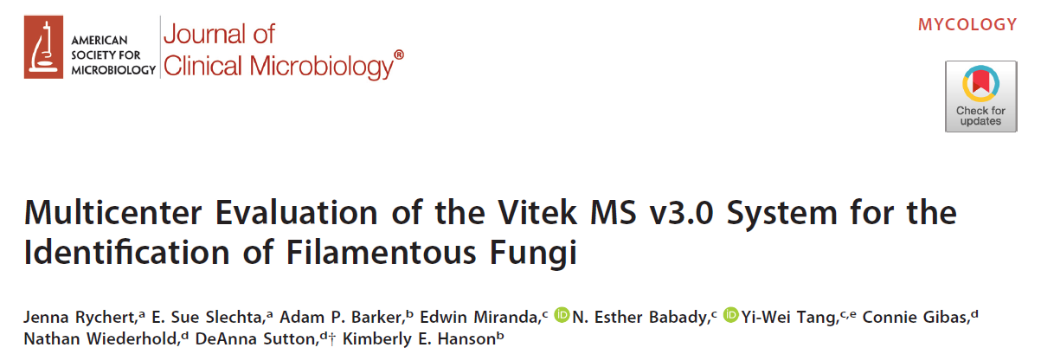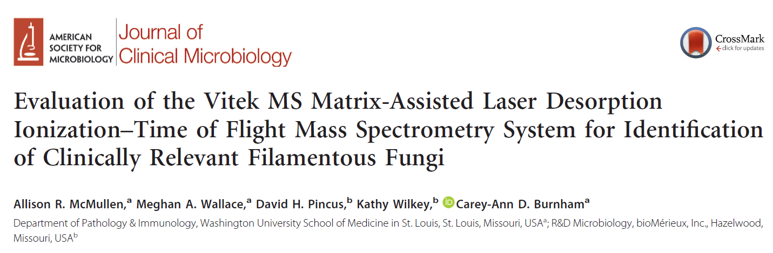

*Feb 2018: 56 (2)*

*Aug 2016: 54 (8)*